 | 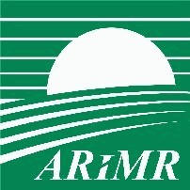 | 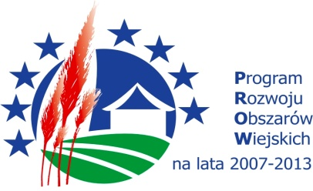
Kujawsko-Pomorski Oddział Regionalny
Agencji Restrukturyzacji i Modernizacji Rolnictwa
informuje, że w związku z planowanym naborem wniosków
w ramach
Działania 112
„Ułatwianie startu młodym rolnikom”
organizuje
spotkania informacyjne/ konsultacje
dla potencjalnych Wnioskodawców tego działania.
Spotkania odbędą się w siedzibie Kujawsko-Pomorskiego
Oddziału Regionalnego w Toruniu, przy ul. Dąbrowskiego 4
w soboty 10 i 17 maja br.
w godz. 9.00-14.00

W trakcie spotkań pracownicy Biura Wsparcia Inwestycyjnego udzielać będą informacji dotyczących zasad przyznawania pomocy, sposobu wypełniania wniosku oraz planu rozwoju gospodarstwa, a także koniecznych załączników.
Niniejsze spotkania i konsultacje mają na celu przygotowanie Wnioskodawców i Doradców do złożenia kompletnych i dobrze przygotowanych wniosków.
Nabór wniosków o przyznanie premii dla młodych rolników rozpocznie się 15 maja i trwać będzie do 21 czerwca 2014r.

Zapraszamy

Pracownicy Biura Wsparcia Inwestycyjnego
Kujawsko-Pomorskiego Oddziału Regionalnego
ARiMR w Toruniu

